Logga in på www.Stadium.se. 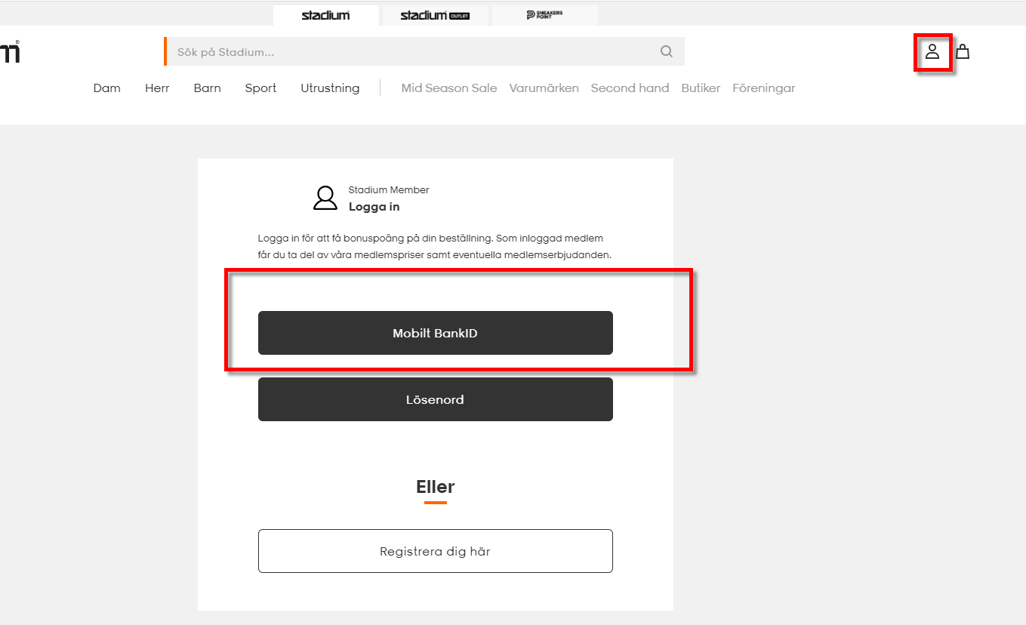
Innan ni beställer så klickar ni Stöd din Förening.
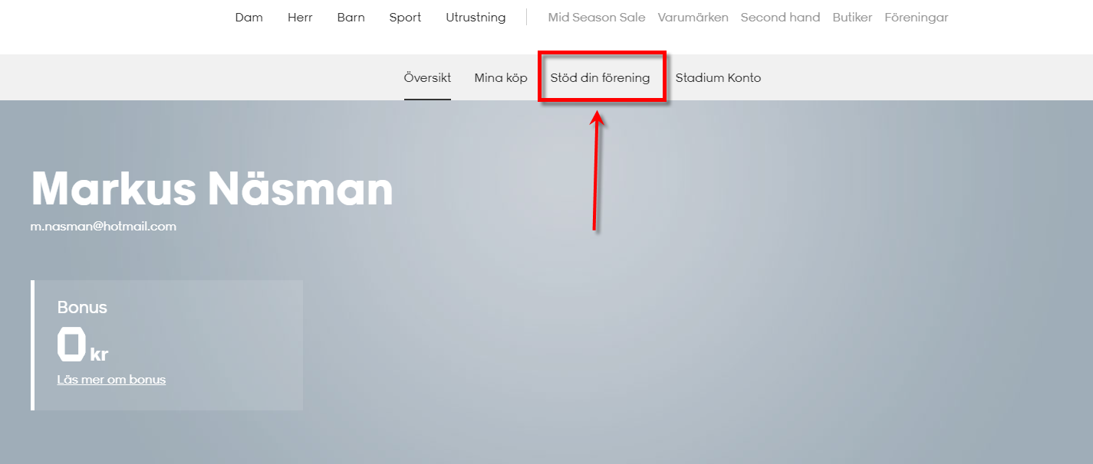

Stödjer ni redan en förening kan ni ta bort den och lägga till Timrå IBC. När man har gjort klart beställningen kan man lägga tillbaka den andra föreningen om man vill.
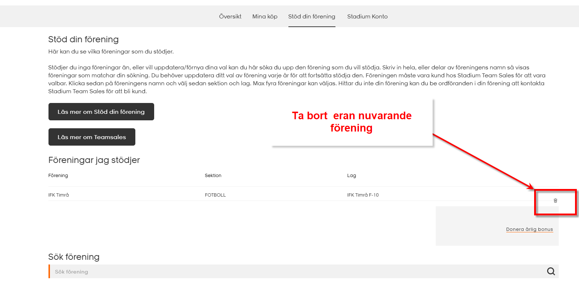

Lägg till Timrå IBC - Innebandy – Timrå IBC F08-11 och klicka på Välj

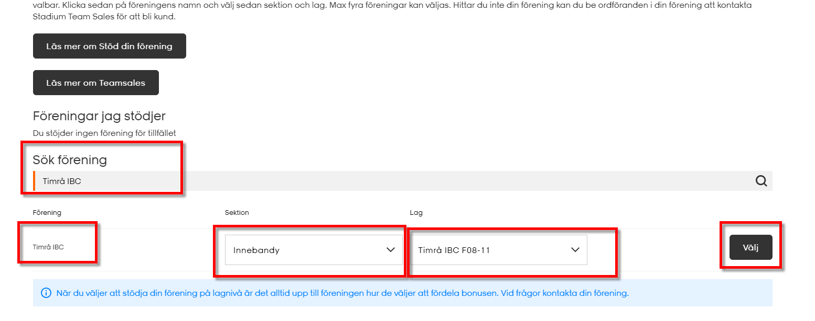

Nu kan ni beställa kläder. Klicka på Föreningar
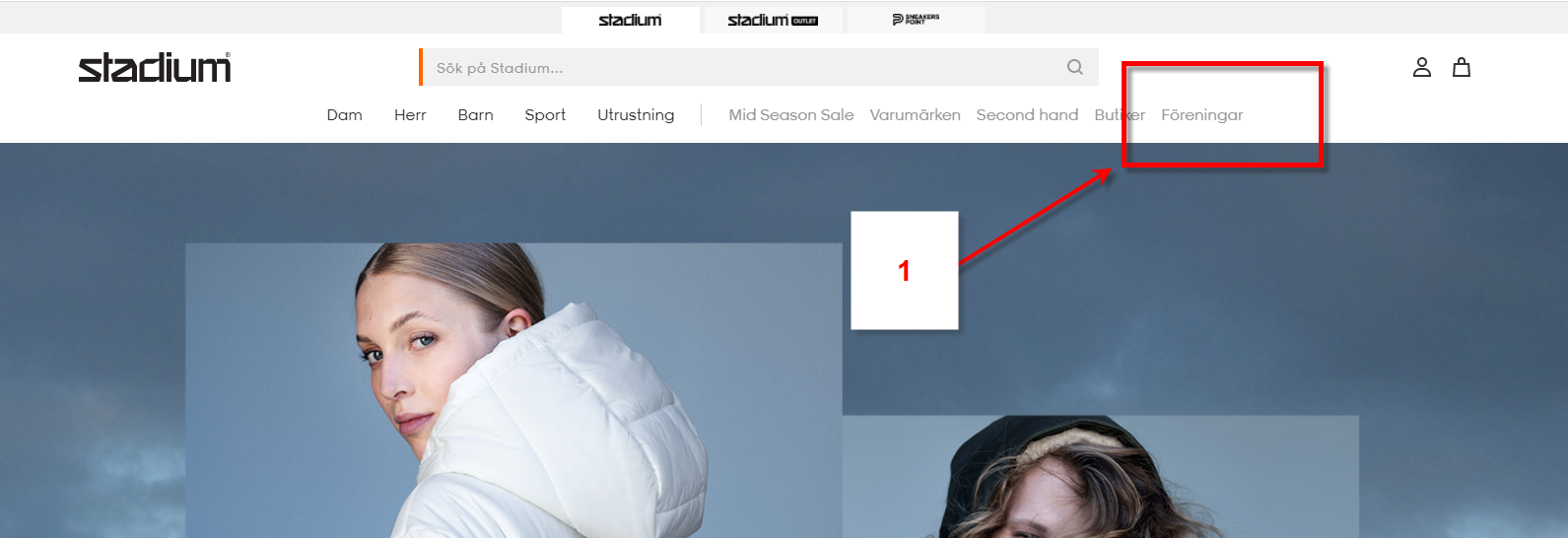
Skriv in Timrå IBC
